温州职业技术学院国泰君安杯“寻找未来投资家”股神竞技赛通知

各系（部）、瑞安学院：
为了培养大学生投资理财的意识，提高大学生投资理财技能和岗位实践能力，选拔优秀人才，进一步推进教学与实践零距离、毕业与上岗零过渡，推动改革创新和全课程育人，实现“以赛促学、以赛促教、以赛促改”的目的，同时为我院选拔出参加省级投资理财技能大赛的优秀学员，拟举办温州职业技术学院国泰君安杯“寻找未来投资家”股神竞技赛，有关竞赛具体事项安排如下：
一、竞赛时间：即日起至2018年11月22日
二、竞赛方式：网上模拟交易
- 竞赛组织：本次大赛由教务处主办，财会系承办，竞赛的平台、评判、评奖及筛选工作由财会系负责，请各系（部）予以支持。

四、竞赛规则：（1）1 所高校为 1 个参赛团队
（2）根据高校团队平均收益率高低进行排名
（3）1 个团队至少 100 人，无人数上限，比赛期间可随时参赛
五、参赛对象：面向全院在校生（包括瑞安学院）。
六、报名时间：本次大赛交易平台依托国泰君安君弘 APP-牛人牛股，报名截止时间2018年11月5日晚24：00。
七、报名方法：
1．参赛者用自己手机扫描二维码--点击立即下载--输入手机号码验证码，点击提交后下载“国泰君安君弘”。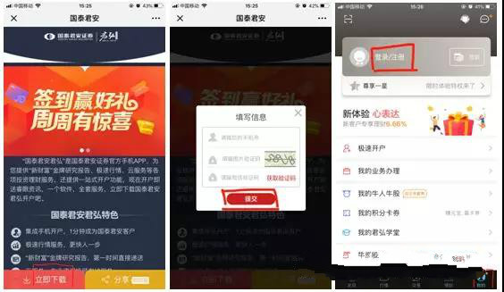

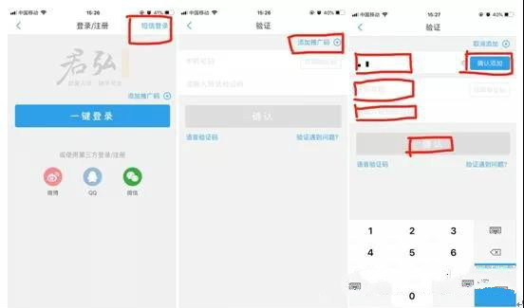
下载完点击我的--注册/登陆--短信登陆--点击添加推广码，输入推广码211594，点击确认添加，输入手机号码验证码，点击确定。
参赛流程：

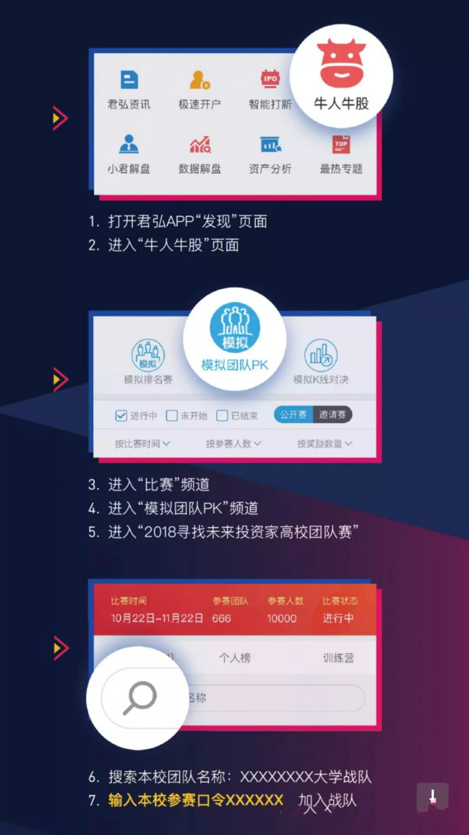
有兴趣的可以进群咨询并报名，扫一扫二维码入微信群咨询详情


六、竞赛内容：参赛学生可根据个人的交易策略开始操作交易，通过自身的投资理财技能投资获利，排名按照获利多少排序。
七、奖项设置：
本次高校团队赛奖励全部由总部提供，具体奖励规则如下：
（1）团队排名奖：共10000000君元宝

奖项类型 | 奖励对象 | 奖励规则 | 其他奖励 | 合计
团队排名 | 第1名高校中高于团队平均收益率的人 | 均分60%奖金 | 团队中收益率TOP10奖励荣誉证书 | 6,000,000  君元宝
团队排名 | 第2名高校中高于团队平均收益率的人 | 均分30%奖金 | 团队中收益率TOP10奖励荣誉证书 | 3,000,000  君元宝
团队排名 | 第3名高校中高于团队平均收益率的人 | 均分10%奖金 | 团队中收益率TOP10奖励荣誉证书 | 1,000,000  君元宝

（2）个人排名奖

奖项类型 | 奖励对象 | 比赛奖励 | 其他奖励
个人排名 | 所有参赛人中收益率第1名 | iPhoneXS/人（18年新品） | 荣誉证书
个人排名 | 所有参赛人中收益率2-3名 | iPad/人（18年新品） | 荣誉证书
个人排名 | 所有参赛人中收益率4-10名 | Kindle Paperwhite/人 | 荣誉证书
比赛奖励在比赛结束后7个工作日内，发放至选手的“积分卡券”账户，选手自行兑换奖品。
（3）温州地区个人排名奖
奖项类型 | 奖励对象 | 比赛奖励
个人排名 | 温州地区参赛人中正收益率第1名 | iPad Pro （或等值礼品）
个人排名 | 温州地区参赛人中正收益率2-3名 | Beats Solo3/人（或等值礼品）
个人排名 | 温州地区参赛人中正收益率4-6名 | 飞利浦钻石系列电动牙刷/人（或等值礼品）
个人排名 | 温州地区参赛人中正收益率7-10名 | Kindle 入门版/人 （或等值礼品）

（4） 其他奖励
① 对于符合总部实习条件的选手，可提供总部实习机会；
② 对于温州地区优秀选手可提供选手所居住地区营业部实习机会。
八、奖励支持规则 ：
1、团队赛名称：2018“寻找未来投资家”高校团队赛
2、各高校团队名称为：高校名称 战队
例如：北京大学战队
3、推广渠道码名称：牛人牛股 2018 寻找未来投资家 高校名称团队赛
例如：牛人牛股 2018 寻找未来投资家北京大学团队赛
备注：①参加过上半年海选赛，可沿用海选赛渠道码
②参加过上半年比赛，但推广渠道码更换，需重新申请并向总部说明
4、各高校团队参赛人数不少于 100 人（与团队上榜的最低人数一致，包含参赛新用户和老用户）
5、各高校团队调仓率大于 50%（调仓率=调仓人数/参赛人数，调仓人数包含参赛新用户和老用户）
6、符合规则新增激活用户数统计口径：（以下三个规则需同时满足）
（1）由唯一推广渠道码带来的君弘 APP 新增激活用户，且激活时间在 9 月 1 日至 11 月 22 日期间
（2）新增激活用户加入了唯一推广渠道码对应的高校团队
（3）新增激活用户在比赛期间至少成功买入 1 笔股票（即空仓用户不计入）
例如：学生 A 在 9 月 1 日至 11 月 22 日期间，通过渠道码“牛人牛股 2018寻找未来投资家北京大学”激活君弘，加入了“北京大学战队”团队，并在参赛后进行过模拟交易买入股票，则学生 A 记为 1 个符合规则新增激活用户

九、网络报名完成后请各班负责同学汇总统计本班报名同学，填写好附件1国泰君安“寻找未来投资家”报名表，并在11月5日前将表格发送到876321889@qq.com邮箱。
附件1：温州职业技术学院国泰君安杯“寻找未来投资家”股神竞技赛报名表

温州职业技术学院财会系
2018年10月26日

附件1
温州职业技术学院国泰君安杯“寻找未来投资家”股神竞技赛报名表
序号 | 系别 | 班级 | 学号 | 姓名 | 手机长号  （务必正确）

